

实用操作系统课程实验报告

|  |  |
| --- | --- |
| 实验名称： | 实验三  鸿蒙LiteOS-a内核移植——增加一个单板 |
| 实验日期： | 2023-10-15 |
| 实验地点： | 文宣楼B313 |
|  | |
| 学号： | 33920212204567 |
| 姓名： | 任宇 |
| 专业年级： | 软工2021级 |
| 学年学期： | 2023-2024学年第一学期 |

1. 实验目的

* 移植鸿蒙LiteOS-a内核，为其增加一个单板

1. 实验内容和步骤
2. 查看当前配置菜单：



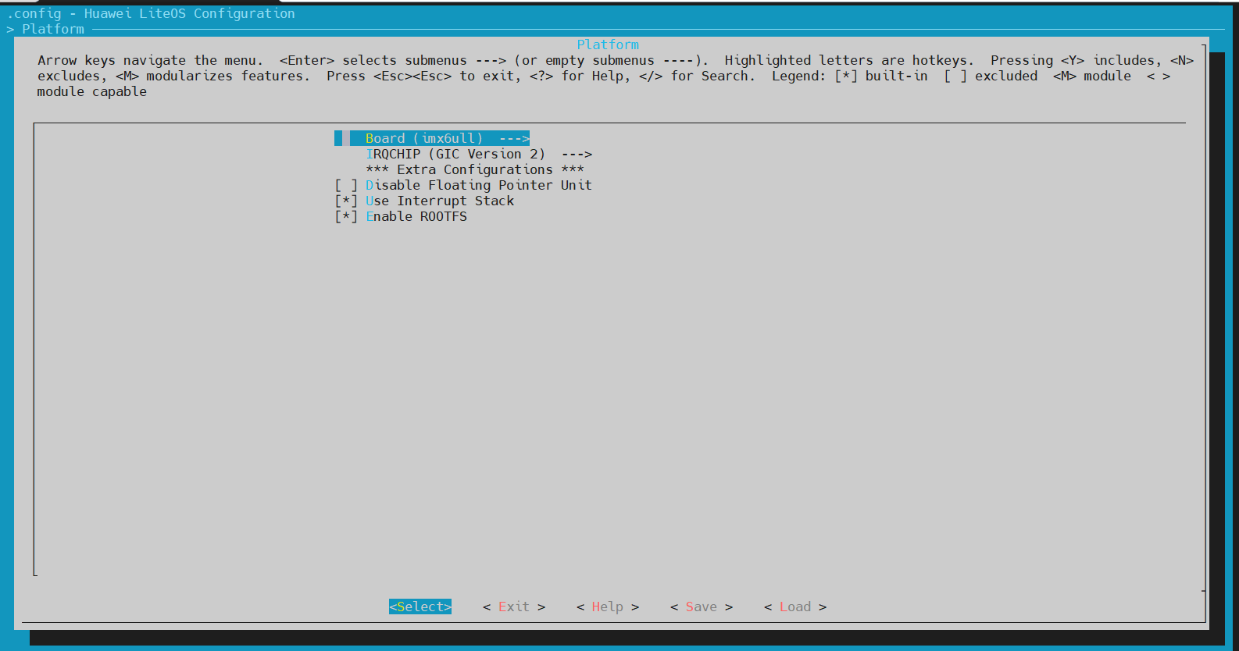

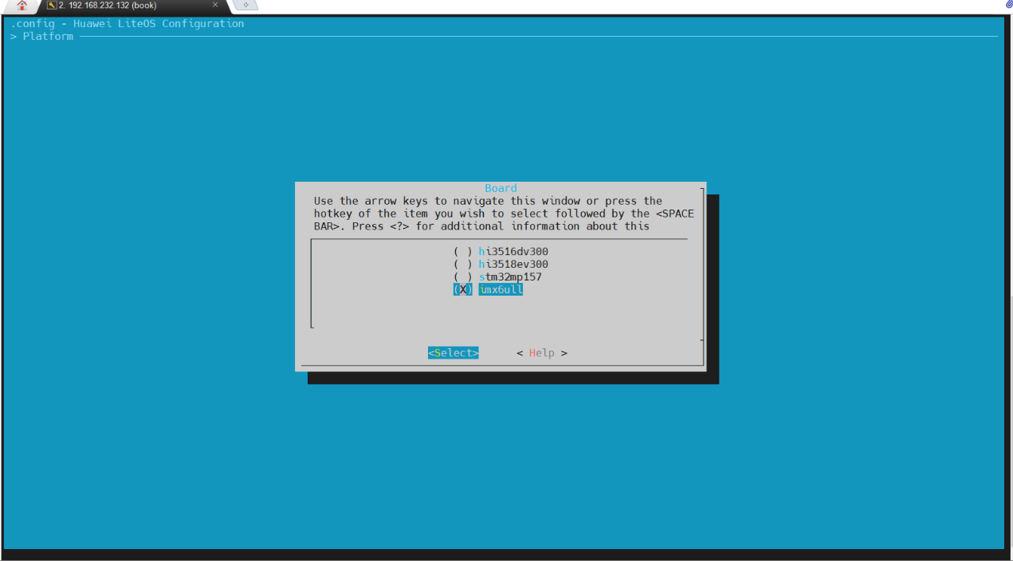

可见当前配置中有四个选项，实验目的是为其再增加一个单板选项

接着查看平台，可见配置文件路径：

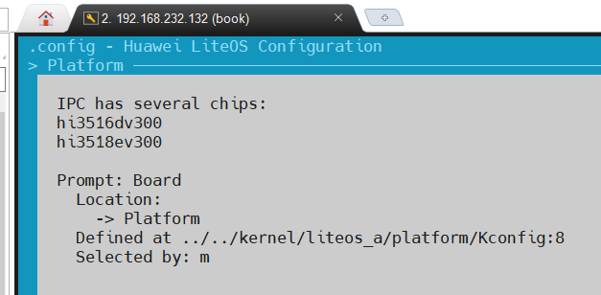

（2）修改配置文件，增加demochip：



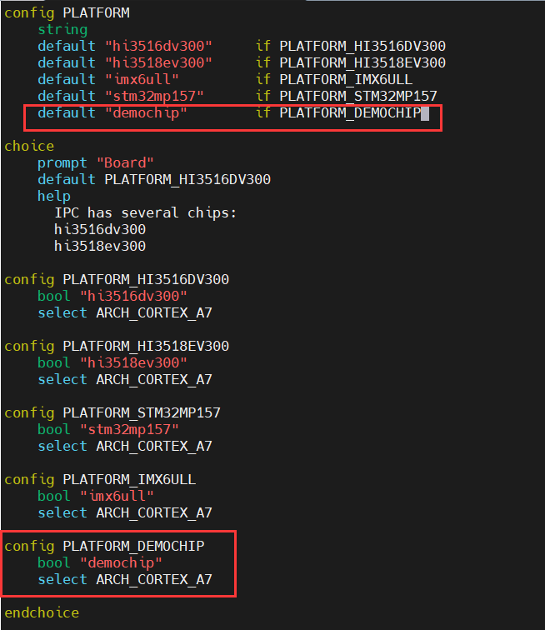

红框为修改部分。

 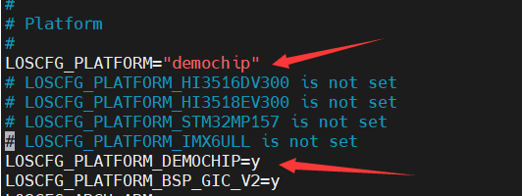

此时再次编译运行配置菜单，即可看见新增的选项：

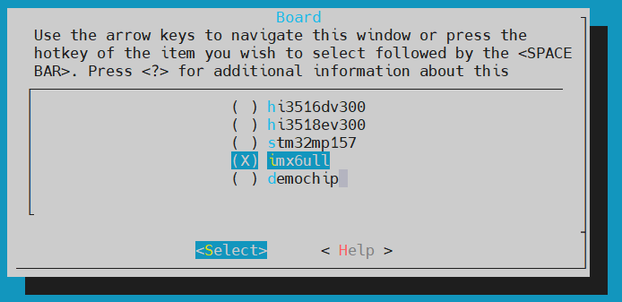

1. 根据配置项修改Makefile：

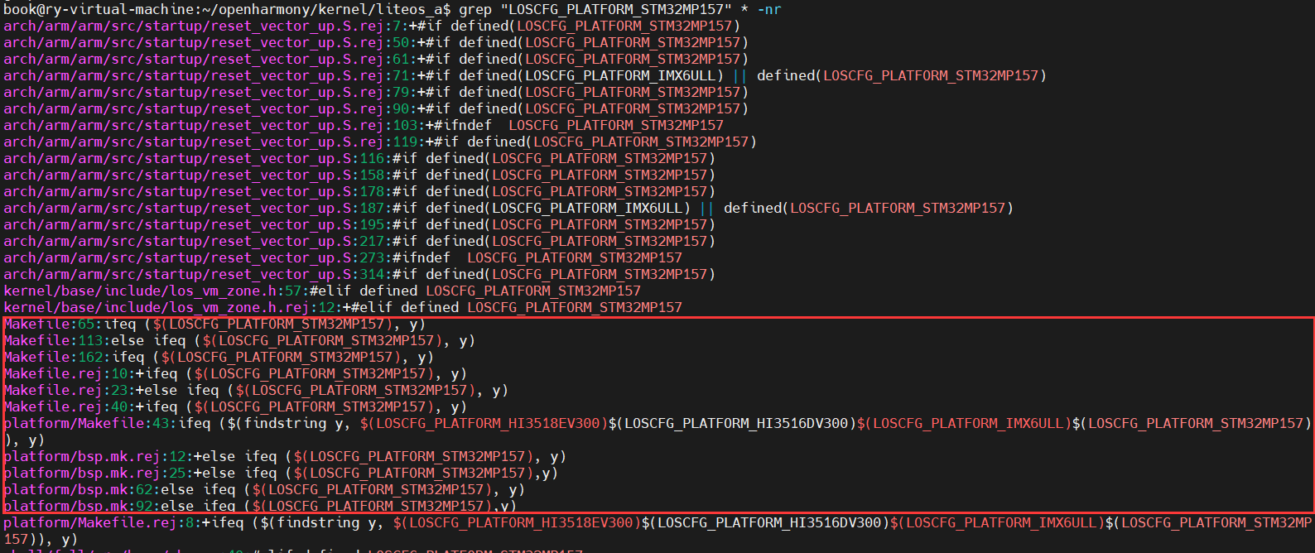

即修改红框中的几个文件



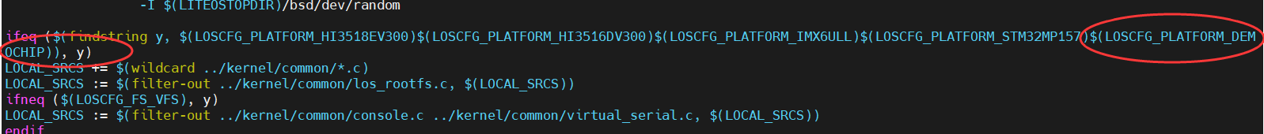



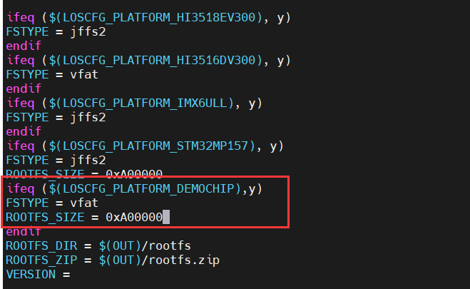

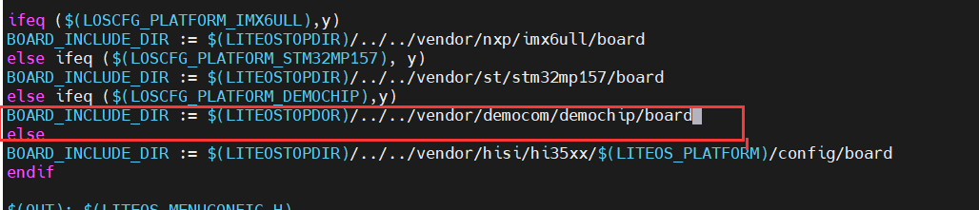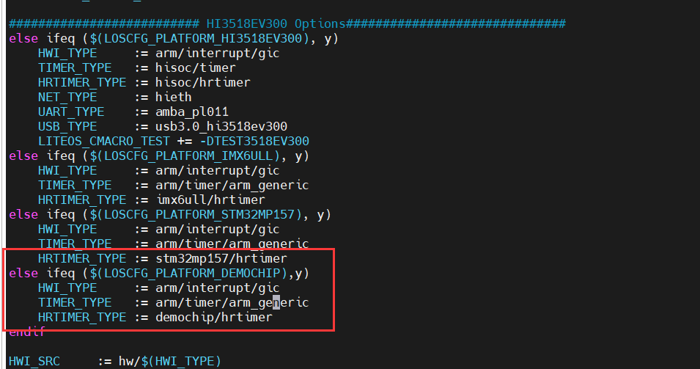

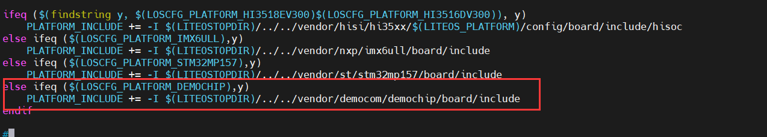



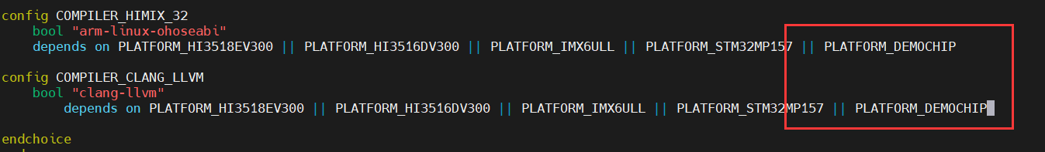

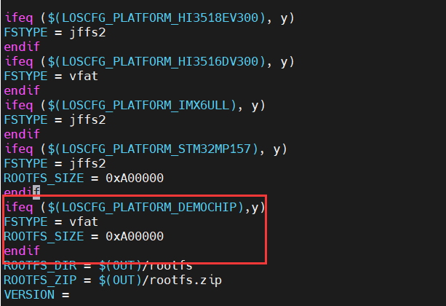

（4）此时如果编译内核，将会遇到连接错误，因此应修改以下文件：

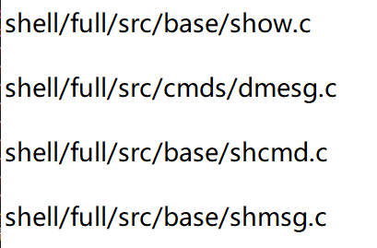

按文件顺序分别做以下修改：

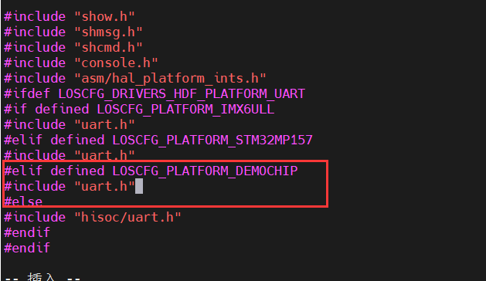

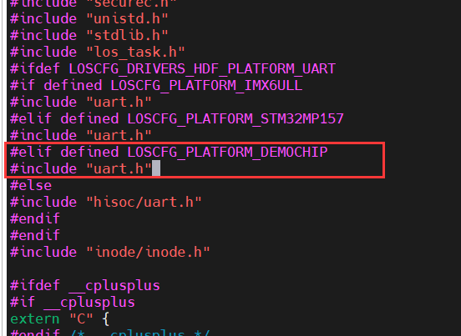

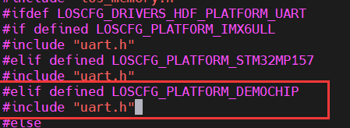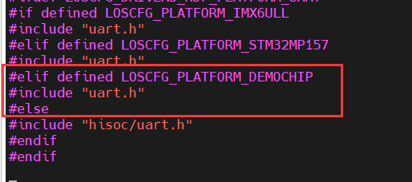

（5）编译内核：

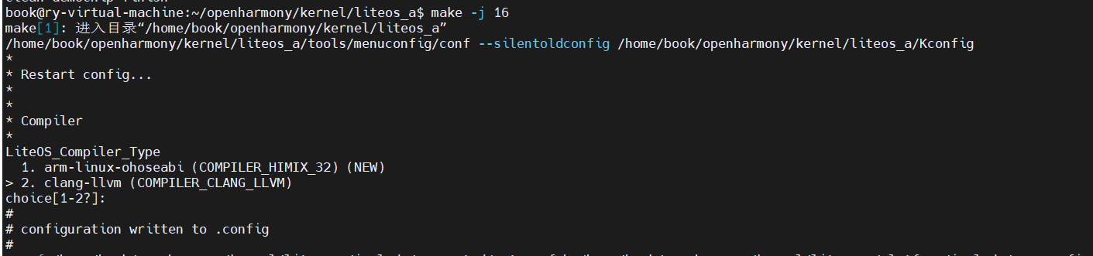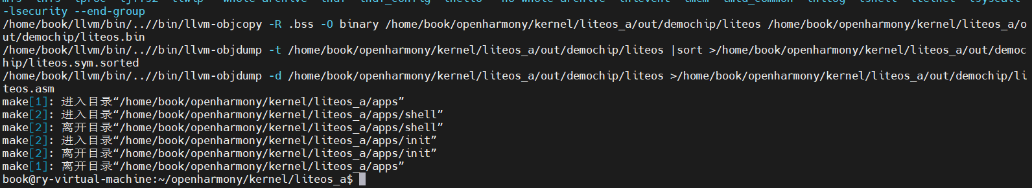

1. 实验总结

通过这次实验，我在Ubuntu平台中首先接触了鸿蒙liteos的内核移植，并为其增加了单板，这让我对于鸿蒙系统的内核有了更深的理解。虽然这次实验并没有接触到更底层的代码修改，只是在配置文件中进行修改，但也让我从整体上了解了如何为将鸿蒙liteos移植到其他开发板上做最基础的增加选项，为后续的移植奠定坚实的基础。

1. 遇到的困难及解决方法

在编译内核时报错，提示缺少头文件：

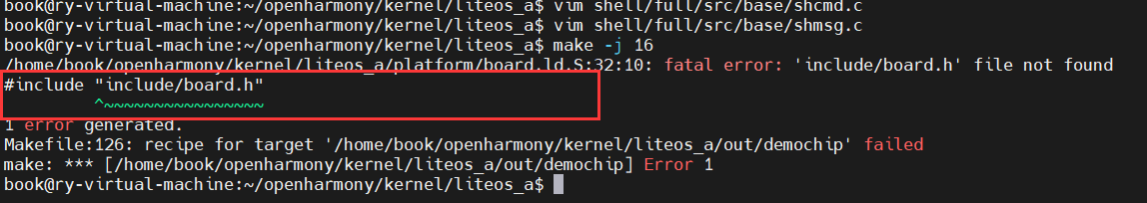

解决方法：添加课程资料中的补丁，之后再编译即可通过。

